Рекомендации для родителей по теме «Дом, в котором я живу»

-Побеседуйте с ребенком о помещениях в Вашей квартире, их назначении, о разнообразии мебели и ее назначении (например, разные столы: на кухне – кухонный, в гостиной – журнальный, в комнате – письменный). Обратите внимание ребенка на предметы, бытовые электроприборы, облегчающие бытовой труд; на предметы, создающие в Вашем доме уют. Подведите ребенка к размышлению на тему «Что было до…» (стиральной машины, пылесоса, швейной машины и т.д.).
-Предложите ребенку нарисовать «Дом моей мечты», «Красивый чайный сервиз», «Ковер для моей комнаты». Из бросового материала (разных пустых коробочек) при помощи клея и дополнительных материалов можно сконструировать мебель для квартиры.
-Нарисуйте на листе бумаги с ребенком план квартиры или комнаты и поиграйте в игру «Найди клад»: взрослый прячет в квартире игрушку или предмет и обозначает на плане знаком, ребенок «ищет клад».

Игра «Назови, какой?»
Дом из кирпича – (кирпичный),
… из камня – (каменный),
… из дерева – (деревянный),
… из панелей – (панельный).
Игра «Скажи наоборот» (с мячом)
Мой дом высокий, а мой дом (низкий).
Мой дом светлый, а мой дом (тёмный).
Мой дом одноэтажный, а мой дом (многоэтажный).
Мой дом большой, а мой дом (маленький).
Мой дом старый, а мой дом (новый).
Мой дом стоит слева от дороги, а мой дом стоит (справа) от дороги.
Мой дом стоит на широкой улице, а мой дом стоит на (узкой) улице.
Беседа по вопросам.
- На какой улице стоит твой дом?
- Опишите свой дом так, чтобы его могли представить себе другие люди: сколько в нём этажей, на каком этаже вы живёте, из какого материала построен ваш дом, какая у вас квартира?
- Что расположено рядом с вашим домом? (магазин, парк, озеро и т.д.)
- Почему возвращение домой для каждого человека это радость?
- Кого ты рад видеть у себя дома?
Оригами «Мой дом»
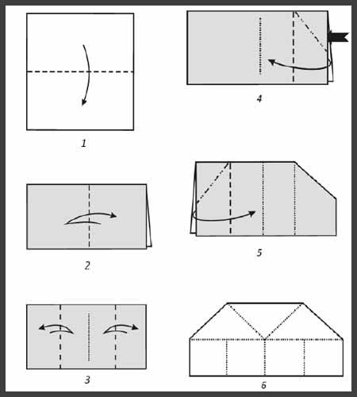
Физкультминутка «Маляры».
Маляры пришли втроём, шагают на месте
Обновили старый дом: изображают «крышу» над головой
Был облезлый, скучный, голый – «красят»
Стал нарядный и весёлый. «крыша» над головой
Загадки:
Вдаль, к деревням, городам
Он идет по проводам?
Светлое величество!
Это … (Электричество)
Кто опасен всей округе
Знойным днем, в шальную вьюгу?
Кто оставит нас без крова,
Без пальто в мороз суровый? (Пожар)
Шипит и злится,
Воды боится.
С языком, а не лает,
Без зубов, а кусает. (Огонь.)
Я мохнатый, я кудлатый,
Я зимой над каждой хатой,
Над пожаром и заводом,
Над костром и пароходом.
Но нигде-нигде меня
Не бывает без огня. (Дым.)
Стоит дом, пятьдесят сестричек в нем,
Посоветую я детям — не играйте с домом этим. (Спички)

То назад, то вперед
Ходит, бродит пароход.
Остановишь - горе!
Продырявит море! (утюг)
Живет в нем вся вселенная,
А вещь обыкновенная! (телевизор)
Пыль увижу-заворчу,
Заворчу и проглочу! (пылесос)
Полюбуйся, посмотри:
Полюс северный внутри,
Там сверкают снег и лед,
Там сама зима живет
Навсегда нам эту зиму
Привезли из магазина. (холодильник)
Обсудите с ребенком значение пословиц:
В гостях хорошо, а дома лучше.
Красна изба не углами, а пирогами.
Всякий дом хозяином держится.
Не дом хозяина красит, а хозяин дом.
-Посмотрите с ребенком мультики про электричество и бытовые приборы из серии «Уроки осторожности тетушки Совы»
-Продолжайте объяснять ребенку в доступной для него форме суть понятий: «опасно» и «безопасно». Предложите ребенку найти дома как можно больше опасных предметов и объяснить, почему они опасные.

